2022년 진료받은 의료비부터 국민건강보험공단의 의료비 자료제공 동의자에 한 해 별도의 신청 없이 급여항목 본인부담금 자동지원 방식이 추가됩니다.
☞미동의자는 증빙서류 첨부하여 개별신청
(분기 합산 급여성 6만원 초과액 지원)

이를 위한 의료비 신청 시스템 개선을 위해 2021년에 발생한 의료비 신청을 마감하고자 하 오니 기한 내 완료 바랍니다.

○ 2021년 의료비 신청마감 : ~ 2022.02.15
- ‘22년 발생 의료비는 2월 15일 이후 가능
▶ 국민건강보험공단 의료비 자료제공 동의 안내
○ 대상자 : 자동 지원을 희망하는 직원 및 가족
- 직원 : 본인 직접 신청
- 배우자 : 배우자 직접 신청
(직원 건강보험증에 등재된 배우자)
- 자녀 : 미성년 자녀는 직원이 대리신청 가능.
성년자녀는 자녀 직접 신청
* 직원 건강보험증에 등재된 만 26세 이하
자녀. 단, 장애 자녀는 연령제한 없음
○ 제공자료 : 급여항목 본인부담금(진료분기,
진료자명, 입원/외래구분, 본인부담금)
○ 동의방법 : 즉시가능
온라인 이용직접 방문국민건강보험공단
( HYPERLINK "https://www.nhis.or.kr/" \t "_blank" https://www.nhis.or.kr)접속
민원 여기요 > 개인민원 > “사업장 의료비 자료제공 동의“ 클릭가까운 건강보험공단에 신분증 지참 방문, 신청※ 의료비 지원 관련 문의사항 : HYPERLINK "mailto:support@kt.com" support@kt.com

노동조합은 1월 18일(화) 14시, 한국노총 중앙 법률원 이상혁 대표 노무사를 초청하여 ’22 년 개정노동법 교육을 실시했다. 강연내용은 최근 개정 개별적 근로관계법, 개정 노동조합 및 노동관계 조정법 등이다.

2021년 의료비 신청마감 안내
의료비 자동지원을 희망하는 경우 건강보험공단 자료제공 동의 필요
[제14 - 216호]
2022년 1월 18일(화)
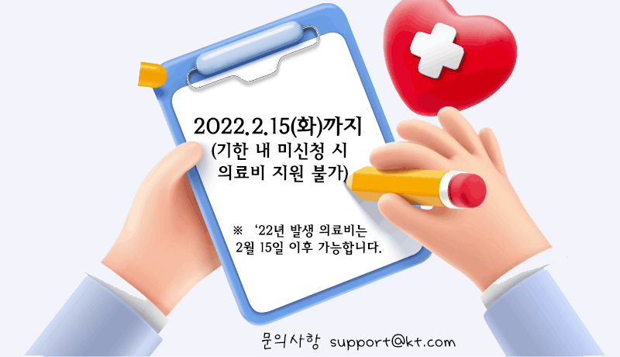
☎문의 : 복지기획국장(031 – 727 – 2823)
개정노동법에 관한 한국노총 초청 강연
